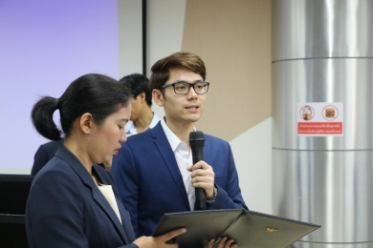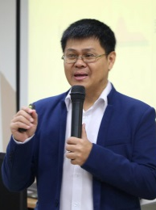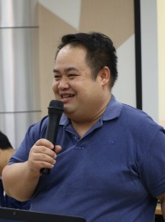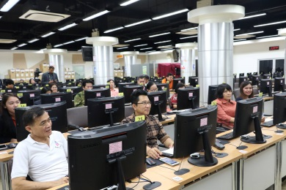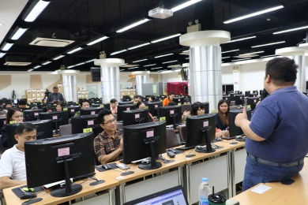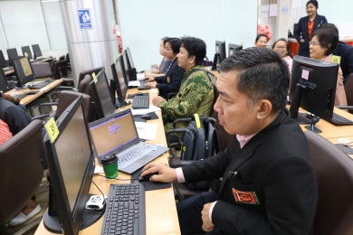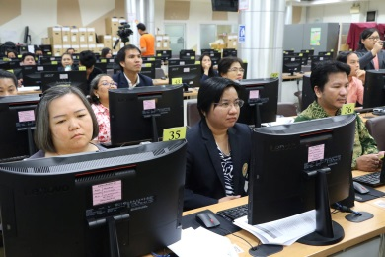 | "จีอีเตรียมความพร้อมการจัดการเรียนการสอน ณ ศูนย์การศึกษาจังหวัดนครปฐม"  pr-ge-22-05-61-001, geSSRU  วันที่ 24 พฤษภาคม 2561 สำนักวิชาการศึกษาทั่วไปและนวัตกรรมการเรียนรู้อิเล็กทรอนิกส์จัดโครงการอบรมเพื่อพัฒนาทคนิคการสอนการเรียนของอาจารย์ผู้สอนรายวิชาศึกษาทั่วไป แบบกลุ่มใหญ่ ให้กับอาจารย์ผู้สอนหมวดรายวิชาศึกษาทั่วไป โดย อาจารย์ ดร.ปรีชา พงษ์เพ็ง ผู้อำนวยการสำนักฯ มอบหมายให้อาจารย์ ดร.ณัฐพงษ์ เตชะรัตนเสฏฐ์ รองผู้อำนวยการฝ่ายบริหารและแผนงาน เป็นประธานในการเปิดการอบรม สำหรับการอบรมโครงการดังกล่าวได้รับเกียรติจาก อาจารย์ ดร.อนุชา โสมาบุตร และ ผู้ช่วยศาสตราจารย์ศักดิ์สุริยา ไตรยราช เป็นวิทยากรบรรยายให้ความรู้ เครื่องมือทางด้านดิจิทัลเพื่อการเรียนรู้ในระดับอุดมศึกษา เพื่อเป็นการพัฒนาและเพิ่มทักษะการทำสื่อการเรียนรู้ที่สามารถมาช่วยสนับสนุนในการจัดการเรียนการสอนของรายวิชาศึกษาทั่วไปได้อย่างมีประสิทธิภาพและเพื่อยกระดับคุณภาพการศึกษาให้มีความทันสมัยต่อไป ณ ห้องปฏิบัติการคอมพิวเตอร์3111 อาคาร 31 มหาวิทยาลัยราชภัฏสวนสุนันทา  